2025八年级下册3月第一次模拟测试卷
【生物】
姓名： 班级： 得分： .
一、选择题
1. 袁隆平院士利用杂交技术培育出高产而优质的水稻新品种，在消除饥饿与贫困，保障国家粮食安全中发挥着重要作用。杂交水稻的育种体现的生物特征是（ B ）
A．生物能进行呼吸 B．生物都有遗传和变异的特性
C．生物能排出体内产生的废物 D．生物能对外界刺激作出反应
2. 云南西双版纳有一种植物叫“风雨花”，每当暴风雨来临时，高气温、低气压会刺激它的开花激素猛增，从而开出许多花朵。这种现象体现的生物与环境的关系是（ B ）
A．环境适应生物 B．环境影响生物 C．生物适应环境 D．生物影响环境
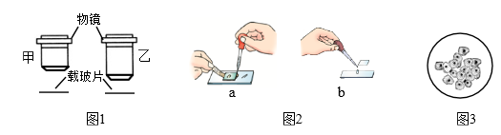
3. 用光学显微镜的一个目镜分别与物镜甲、乙进行组合，观察口腔上皮细胞临时装片，部分操作步骤和观察到的物像如下图，有关说法正确的是（ C ）

A．当图 1 中的物镜由甲转换到乙后，视野中细胞数目变多，视野变暗
B．图 2 中 a、b 两个步骤滴加的液体分别是生理盐水和碘液
C．图 3 中口腔上皮细胞的细胞核颜色深是因为其中含有染色体
D．图 3 中口腔上皮细胞叠加是在盖盖玻片时操作不当造成的
4. 如图示细胞结构模式图，以下叙述正确的是（ A ）
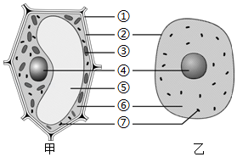
A．②能控制物质进出细胞
B．⑥控制着细胞的生命活动
C．③是所有植物细胞都有的结构
D．乙图所示为动物细胞，没有细胞壁、液泡和线粒体
5. “稻花香里说丰年，听取蛙声一片”。下列有关水稻和青蛙结构层次的叙述，错误的是（ B ）
A．水稻生长离不开细胞生长、分裂和分化
B．青蛙具有保护作用的保护组织
C．从结构层次上分析，稻花属于器官
D．水稻和青蛙相比没有的结构层次是系统
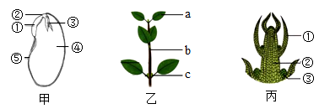
6. 如图是植物体某些器官或结构的示意图。下列相关叙述中，错误的是（ B ）

A．图甲萌发过程中所需的营养物质来自④
B．图乙中的b是由图甲中的②发育而来
C．图丙中②将来可发育成图乙中b
D．图乙中c是由图丙中③发育而来
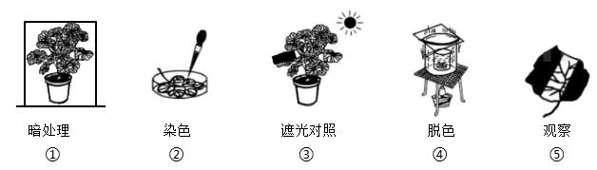
7. 下列表示“验证绿叶在光下制造淀粉”的部分实验步骤。有关叙述错误的是（ D ）

A．该实验的先后顺序是①③④②⑤
B．叶绿素能够溶解在图④小烧杯内的酒精里
C．叶片的遮光部分不变蓝，未遮光部分变蓝
D．此实验能够证明光合作用的场所是叶绿体
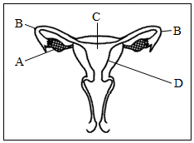
8. 女性生殖系统结构如图所示。
下列说法错误的是（ C ）
A．A是卵巢，作用是分泌雌性激素，产生卵细胞
B．B是输卵管，作用是输送卵细胞
C．C是子宫，是精子和卵细胞结合的场所
D．D是子宫内膜，是胚泡“着床”的地方
9. 青春期是人一生中身体发育和智力发展的黄金时期。下列有关青春期的叙述，错误的是（ D ）
A．身高和体重迅速增长，是青春期形态发育的显著特点
B．男孩出现遗精、女孩出现月经都属于正常的生理现象
C．性意识萌动会对异性产生好感，要正确处理同学关系
D．青春期心理发育已经成熟，任何事情都可以自己做主
10. 下列人类病症与物质缺乏对应关系相符的是（ B ）
A．夜盲症——缺乏维生素B B．佝偻病——缺钙或维生素D
C．侏儒症——幼年时甲状腺激素分泌不足 D．坏血病——缺乏维生素A
11. 下列有关呼吸道结构与功能的叙述，不正确的是（ B ）
A．呼吸道都有骨或软骨作支架，能保证气体顺畅通过
B．呼吸道的纤毛能分泌黏液，能消灭掉到达肺部气体中的细菌
C．鼻毛可阻挡吸入的尘埃，对空气有清洁作用
D．鼻腔黏膜含有丰富的毛细血管，能温暖到达肺部的气体
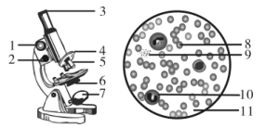
12. 将人血的永久涂片放在显微镜下观察，显微镜和观察到的视野如图。下列有关说法正确的是（ D ）

A．将图中10移到视野中央，应将涂片向右上方移动
B．要使观察到的物像更加清晰，应调节图中的结构1
C．图中9具有运输氧的功能
D．如果图中8的数量低于正常值，则此人可能患有贫血
13. 如图为心脏结构示意图，下列相关说法不正确的是（ D ）
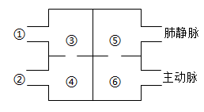
A．②是肺动脉，内流静脉血
B．③④之间有瓣膜，血液只能从③流向④
C．⑤为肺循环的终点，⑥为体循环的起点
D．①是肺动脉，内流动脉血
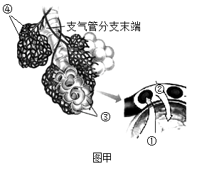
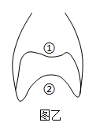
14. 如图甲是人体肺泡处气体交换示意图。图乙表示胸腔底部膈肌所处的①、②两种状态下列叙述正确的是（ D ）

A．图甲中②是氧气，①是二氧化碳
B．图乙中的膈肌从②状态向①状态转化时，肺内气压小于外界气压，气体被吸入肺
C．经肺泡处气体交换后血液由动脉血变为静脉血
D．肺泡壁和毛细血管壁都由一层上皮细胞构成，利于肺泡与血液进行气体交换
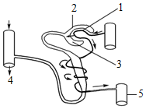
15. 图为肾单位结构模式图，图中1、2和5代表结构，3和4代表液体。下列说法正确的是（ C ）
A．1的两端分别连接小动脉和小静脉
B．大分子蛋白质经1过滤到2中
C．与1中液体相比，5中液体的氧气和尿素含量均降低
D．3和4都含有水、无机盐、葡萄糖
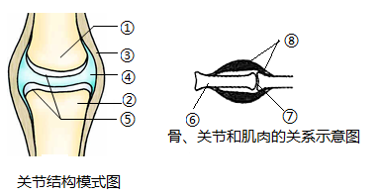
16. 动物的运动依赖于一定的身体结构。下面是关节结构模式图及骨、关节和肌肉的关系示意图，其中相关叙述不正确的是（ D ）

A．结构④中的滑液能减少骨与骨之间的摩擦
B．结构③包裹着关节周围，使关节具有牢固性
C．⑧具有受到刺激而收缩的特性
D．在运动过程中，⑧起支点作用，⑦起杠杆作用
17. 结构与功能相适应是生物学的基本观念。下列叙述不正确的是（ D ）
A．蛔虫体表有角质层，可以防止消化液的侵蚀，起保护作用
B．蝗虫体表有外骨骼，可以防止体内水分散失
C．鲫鱼身体呈流线型，可以减少在水中运动时遇到的阻力
D．家鸽体内有气囊，可以进行气体交换，为飞行提供充足的氧气
18. 动物的行为复杂多样，以下所列行为均属于学习行为的是（ B ）
A．猫捉老鼠、鲟鱼洄游、蜻蜓点水
B．狗辨主人、鹦鹉学舌、老马识途
C．蜘蛛结网、雄鸡报晓、惊弓之鸟
D．蚂蚁搬家、大雁南飞、螳螂捕蝉
19. 下列有关动物在生物圈中作用的叙述，不正确的是（ A ）
A．没有动物，生态系统的物质循环就无法进行
B．不能随意引进某种动物，否则可能会影响生态系统的平衡状态
C．松鼠将收获的松子埋在地下，可以帮助植物传播种子
D．太阳鸟在吸食花蜜的同时，也帮助植物传粉
20. 下列生活中的做法你认为错误的是（ A ）
A．面粉中加入酵母菌后用开水和面，面发的比较快
B．水果晾晒后储存，果干中缺少水分，细菌、真菌难以生存，不易腐烂
C．新鲜蔬菜放在冰箱里冷藏，可以延长保存时间
D．将鸭蛋放进煮沸并冷却后的盐水中浸泡，鸭蛋不易变质
21. “杂交水稻之父”袁隆平和“中国小麦远缘杂交之父”李振声的科研成果，大大提高了水稻和小麦产量。在分类学上，水稻和小麦同科不同属，水稻和豌豆同门不同纲。下列说法正确的是（ C ）
A．上述分类叙述中，最小的分类单位是科
B．水稻与豌豆的亲缘关系比与小麦的近
C．水稻与小麦的共同特征比与豌豆的多
D．小麦与豌豆之间没有共同特征
22. 种植农作物需要大量的种苗。下列农作物产生新个体的方式属于有性生殖的是（ D ）
A．马铃薯的块茎能生根发芽长出幼苗
B．将空心菜的一段茎插入土壤长出幼苗
C．大蒜的“蒜米”埋在地下长出幼苗
D．把大豆的种子播种后长出幼苗
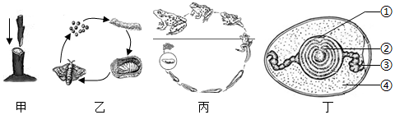
23. 生物体通过生殖和发育，使生命世代相续，生生不息。下列有关叙述，正确的是（ A ）

A．甲操作的关键是使砧木和接穗的形成层紧密结合
B．乙所示生物的发育过程是不完全变态发育
C．丙图中，雌雄蛙抱对提高了蛙卵在体内的受精率
D．丁中①发育成胚胎所需的营养由②④通过③提供
24. 下列与达尔文的自然选择学说 不相符 的是（ C ）
A．生物普遍具有很强的繁殖能力
B．变异的存在为自然选择提供了丰富的素材
C．生物的变异是不定向的，自然选择也是不定向的
D．自然选择是通过生存斗争，适者生存，不适者被淘汰的过程
25. 了解一些安全用药的常识和急救的方法非常重要。下列叙述错误的是（ B ）
A．家庭小药箱内的药物要定期检查和更换，避免失去药效或过期
B．艾滋病患者和艾滋病病毒携带者可以给受伤的患者输血
C．某人上臂受伤，从伤口处流出的血液呈暗红色，可指压远心端止血
D．需要医疗救护时，要尽快拨打“120”急救电话，并说明地址及受伤情况等

二、综合题
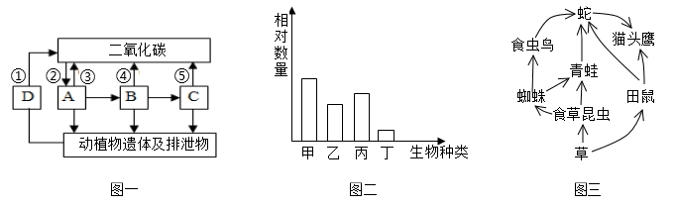
26. 为改善城镇生态环境，我县因地制宜治理自然生态系统，修建了如“沂河湿地公园”、“正阳公园”等多处城市公园。下面是某学校生物兴趣小组对沂河湿地公园进行调查研究后，根据调查结果绘制出的一系列图。图一是该生态系统碳循环和能量流动示意图，图二是该生态系统的某一条食物链中各生物的相对数量关系示意图，图三是该小组绘制的食物网。请回答下列问题：

(1)图三中，影响草生长的阳光、土壤、水分、鼠、蛇等因素统称为生态因素；图三若要构成完整的生态系统，除了增加非生物部分外，还需要补充的生物成分是图一中[ D ] 分解者 。
(2)图三所示的食物网共有几条食物链 5 ，其中猫头鹰和蛇之间是捕食和竞争关系，图二中丙对应图三中的生物是田鼠。
(3)生态系统中，能量流动的起点是从图一中②（填数字）生理过程开始的。
(4)与森林生态系统相比，该生态系统的自动调节能力较弱，原因是生物的种类和数量少，营养结构简单。

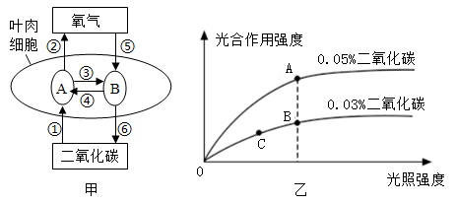
27. 通过“互联网+新农业应用”，农民通过控制系统对樱桃大棚内的温度、水分、二氧化碳等实时监控，甲图表示樱桃叶肉细胞中二氧化碳和氧气的可能来源与去路，A、B代表细胞结构，数字和箭头表示来源和去路；乙图表示将樱桃植株在不同二氧化碳浓度条件下，光合作用强度受光照强度影响的变化曲线。

(1)樱桃是由花的子房发育而来，吃的时候会发现果实中只有一枚种子，这是因为樱桃花的子房中有一个胚珠。
(2)大棚中安装土壤温湿度传感器可检测土壤中的含水量，实现农作物的自动灌溉，根吸收的水分主要用于蒸腾作用。
(3)图甲中A代表的细胞结构是叶绿体，其内进行的生理活动是光合作用。
(4)图乙中引起A点和B点光合作用强度差异的主要原因是二氧化碳浓度不同；与B点比较，C点光合作用强度弱的主要原因是光照强度弱。
(5)据图乙可知，樱桃植株的光合作用受光照强度和二氧化碳浓度的共同影响，为了提高产量，应采取哪些措施（至少写出两项）适当增强光照强度、适当提高二氧化碳浓度。

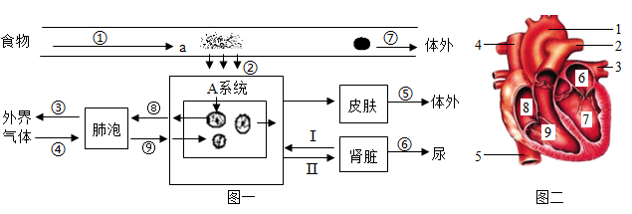
28. 为保障初二年级同学在紧张备考中的身体健康，某校安排大课间统一跑步锻炼，并建议家长给孩子吃好早餐。请结合下图及相关知识回答问题（图一中的①-⑦表示生理过程，Ⅰ、Ⅱ表示血液类型）：

(1)小丽妈妈给她准备的早餐有面包、鸡蛋、牛奶、新鲜果蔬等。鸡蛋和牛奶中所含的蛋白是建造和修复身体的重要原料，其在消化道中被彻底消化为[a] 质氨基酸，完成①②过程的主要器官是小肠（填写器官的名称）。
(2)奔跑中，小丽的呼吸频率和深度会增加，当小丽在完成④过程时肋间肌和膈肌均处于收缩状态，图一中⑧⑨过程是通过气体扩散作用(或扩散作用)
实现的。
(3)跑步时，小丽下肢骨骼肌肉细胞会产生大量的二氧化碳，经过血液运输通过肺排出体外。请写出下肢骨骼肌肉细胞产生的二氧化碳在流经心脏时所经图二结构的途径5→8→9→2（用图二中的数字和箭头表示），图一的①-⑦中表示排泄途径的过程有③⑤⑥。（填序号）
(4)如图，图三曲线代表小丽血液中某种成分含量变化的趋势，下列生理活动中物质含量的变化能用该曲线表示的有（多项选择题）AC。
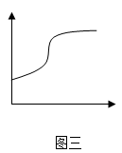
A．血液流经肺部时氧气含量的变化
B．血液流经肾脏时营养物质含量的变化
C．血液流经小肠时营养物质含量的变化
D．血液流经大脑时氧气含量的变化

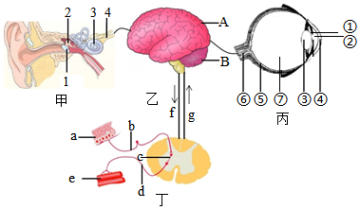
29. 近日，“朋友圈”一条名为“45度让行法”的视频火了起来，它以动画形式讲解了私家车在遇到马路堵车时如何快捷、安全地让行身后的急救车。视频中，因为拥堵，急救车无法通行。前方车辆听到急救车的警笛声后，迅速分别向左右侧前方45度打方向，为急救车让出了一条狭窄的“生命通道”，急救车得以顺利通过。请据图回答问题：

(1)听到急救车警笛声的私家车车主马上转动方向盘，使车头朝向侧前方45度，这一过程中，救护车的“鸣笛声”首先引起甲图中[ 1] 鼓膜产生振动，振动传到内耳后刺激[ 3] 耳蜗内的听觉感受器，产生神经冲动，最终在乙图 A（用乙图的字母作答）形成听觉。
(2)私家车车主看到急救车由远及近从眼前顺利开走，物像都能准确的落到视网膜上，是由于丙图中[ ③ ] 晶体的调节作用。
(3)急救车上的伤员，医生用针刺其指尖，他能缩手但没有痛觉，说明脊髓仍具有反射功能，请写出缩手过程中神经冲动传导途径 a→b→c→d→e（请用乙图和丁图中的字母和箭头表示）
(4)伤员在尿液中检测到蛋白质，则可能发生病变的部位是肾单位中的肾小球 。

30. 生物兴趣小组的同学通过观察、调查及查阅资料的方法，记录到多种生物，如酵母菌、大肠杆菌、肾蕨、水绵、流感病毒、乳酸菌、大豆、蘑菇、家兔、银杏、蝗虫、麻雀等，他们尝试按照生物的某些特征进行分类建立了如下图所示的生物分类表解，表解中的A、B、C、D、E分别表示不同的生物类群，a表示生物的某一结构特征。请据图回答问题。
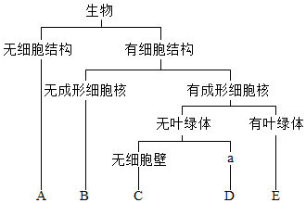

(1)在该小组记录的多种生物中，属于A类的生物有流感病毒 、属于B类的生物有大肠杆菌和乳酸菌 （全面作答，缺一不可），其B类生物的生殖方式是分裂生殖 。
(2)家兔属于C类（用分类表中的字母作答）其生殖发育特点是胎生、哺乳。
(3)他们将蘑菇、酵母菌归为D类，表中a处应填写的内容是细胞壁。
(4)他们把银杏、肾蕨、水绵和大豆归为图中的E类。在此基础上进一步分类，把水绵、肾蕨归为一类，银杏、大豆归为另一类，分类的依据是有无种子，其中水绵所属类群的特征主要有结构简单，无根、茎、叶的分化。

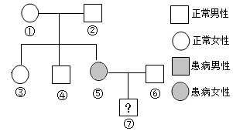
31. 人类镰刀形细胞贫血症是一种位于常染色体上的遗传病，患者的血液内出现许多长而薄，看起来像镰刀状的红细胞，且患者血液中血红蛋白的含量仅及正常人的一半。下图是某家族中该病的遗传情况，请据图回答。

(1)正常人红细胞的形状呈两面凹的圆饼状 。
(2)①成员和②成员的遗传物质通过生殖细胞作为桥梁传递给④成员的。
(3)如果控制这一性状的显性基因和隐性基因分别用R和r表示，则③成员的基因组成为RR或Rr ，④号个体携带致病基因r的概率是2/3（用分数作答）。
(4)已知⑥成员不携带此病的致病基因，则⑦成员患此病的几率为0，若⑦成员为女性，她产生的生殖细胞的染色体组成是22条常染色体+X。

32. 面对新一轮的新冠疫情，我们在党和县政府的领导下积极采取一系列的措施，使疫情得到了很好的控制，但日常防范意识仍不可松懈，养成健康的生活方式非常重要，根据所学生物学知识，回答下列问题：
(1)从传染病的角度分析，新型冠状病毒是引起新冠肺炎的病原体，新冠肺炎患者属于传染源。
(2)我国研发的新冠病毒疫苗已全民三剂接种完成，从免疫角度分析，疫苗相当于抗原，从而提高了对该传染病的抵抗力，这种免疫类型属于特异性免疫。
(3)接种新冠病毒灭活疫苗后，医生建议休息半个小时再离开，以便观察机体是否有过敏反应等不适症状。过敏反应是机体免疫抵抗抗原入侵功能过强引起的，发生过敏反应的人，应及时咨询。
(4)养成健康的生活方式也很重要，下列关于健康生活方式的叙述，正确的有 ①③⑤（填序号，多选）。
①坚持锻炼身体
②为了身材苗条不吃主食
③学业有困难时向老师寻求帮助
④感冒发烧自行购买处方药
⑤积极参加集体活动
⑥长时间玩电脑、手机

2025八年级下册3月第一次模拟测试卷
【生物】
姓名： 班级： 得分： .
一、选择题
1. 袁隆平院士利用杂交技术培育出高产而优质的水稻新品种，在消除饥饿与贫困，保障国家粮食安全中发挥着重要作用。杂交水稻的育种体现的生物特征是（ B ）
A．生物能进行呼吸 B．生物都有遗传和变异的特性
C．生物能排出体内产生的废物 D．生物能对外界刺激作出反应
2. 云南西双版纳有一种植物叫“风雨花”，每当暴风雨来临时，高气温、低气压会刺激它的开花激素猛增，从而开出许多花朵。这种现象体现的生物与环境的关系是（ B ）
A．环境适应生物 B．环境影响生物 C．生物适应环境 D．生物影响环境
3. 用光学显微镜的一个目镜分别与物镜甲、乙进行组合，观察口腔上皮细胞临时装片，部分操作步骤和观察到的物像如下图，有关说法正确的是（ C ）

A．当图 1 中的物镜由甲转换到乙后，视野中细胞数目变多，视野变暗
B．图 2 中 a、b 两个步骤滴加的液体分别是生理盐水和碘液
C．图 3 中口腔上皮细胞的细胞核颜色深是因为其中含有染色体
D．图 3 中口腔上皮细胞叠加是在盖盖玻片时操作不当造成的
4. 如图示细胞结构模式图，以下叙述正确的是（ A ）
A．②能控制物质进出细胞
B．⑥控制着细胞的生命活动
C．③是所有植物细胞都有的结构
D．乙图所示为动物细胞，没有细胞壁、液泡和线粒体
5. “稻花香里说丰年，听取蛙声一片”。下列有关水稻和青蛙结构层次的叙述，错误的是（ B ）
A．水稻生长离不开细胞生长、分裂和分化
B．青蛙具有保护作用的保护组织
C．从结构层次上分析，稻花属于器官
D．水稻和青蛙相比没有的结构层次是系统
6. 如图是植物体某些器官或结构的示意图。下列相关叙述中，错误的是（ B ）

A．图甲萌发过程中所需的营养物质来自④
B．图乙中的b是由图甲中的②发育而来
C．图丙中②将来可发育成图乙中b
D．图乙中c是由图丙中③发育而来
7. 下列表示“验证绿叶在光下制造淀粉”的部分实验步骤。有关叙述错误的是（ D ）

A．该实验的先后顺序是①③④②⑤
B．叶绿素能够溶解在图④小烧杯内的酒精里
C．叶片的遮光部分不变蓝，未遮光部分变蓝
D．此实验能够证明光合作用的场所是叶绿体
8. 女性生殖系统结构如图所示。
下列说法错误的是（ C ）
A．A是卵巢，作用是分泌雌性激素，产生卵细胞
B．B是输卵管，作用是输送卵细胞
C．C是子宫，是精子和卵细胞结合的场所
D．D是子宫内膜，是胚泡“着床”的地方
9. 青春期是人一生中身体发育和智力发展的黄金时期。下列有关青春期的叙述，错误的是（ D ）
A．身高和体重迅速增长，是青春期形态发育的显著特点
B．男孩出现遗精、女孩出现月经都属于正常的生理现象
C．性意识萌动会对异性产生好感，要正确处理同学关系
D．青春期心理发育已经成熟，任何事情都可以自己做主
10. 下列人类病症与物质缺乏对应关系相符的是（ B ）
A．夜盲症——缺乏维生素B B．佝偻病——缺钙或维生素D
C．侏儒症——幼年时甲状腺激素分泌不足 D．坏血病——缺乏维生素A
11. 下列有关呼吸道结构与功能的叙述，不正确的是（ B ）
A．呼吸道都有骨或软骨作支架，能保证气体顺畅通过
B．呼吸道的纤毛能分泌黏液，能消灭掉到达肺部气体中的细菌
C．鼻毛可阻挡吸入的尘埃，对空气有清洁作用
D．鼻腔黏膜含有丰富的毛细血管，能温暖到达肺部的气体
12. 将人血的永久涂片放在显微镜下观察，显微镜和观察到的视野如图。下列有关说法正确的是（ D ）

A．将图中10移到视野中央，应将涂片向右上方移动
B．要使观察到的物像更加清晰，应调节图中的结构1
C．图中9具有运输氧的功能
D．如果图中8的数量低于正常值，则此人可能患有贫血
13. 如图为心脏结构示意图，下列相关说法不正确的是（ D ）
A．②是肺动脉，内流静脉血
B．③④之间有瓣膜，血液只能从③流向④
C．⑤为肺循环的终点，⑥为体循环的起点
D．①是肺动脉，内流动脉血
14. 如图甲是人体肺泡处气体交换示意图。图乙表示胸腔底部膈肌所处的①、②两种状态下列叙述正确的是（ D ）

A．图甲中②是氧气，①是二氧化碳
B．图乙中的膈肌从②状态向①状态转化时，肺内气压小于外界气压，气体被吸入肺
C．经肺泡处气体交换后血液由动脉血变为静脉血
D．肺泡壁和毛细血管壁都由一层上皮细胞构成，利于肺泡与血液进行气体交换
15. 图为肾单位结构模式图，图中1、2和5代表结构，3和4代表液体。下列说法正确的是（ C ）
A．1的两端分别连接小动脉和小静脉
B．大分子蛋白质经1过滤到2中
C．与1中液体相比，5中液体的氧气和尿素含量均降低
D．3和4都含有水、无机盐、葡萄糖
16. 动物的运动依赖于一定的身体结构。下面是关节结构模式图及骨、关节和肌肉的关系示意图，其中相关叙述不正确的是（ D ）

A．结构④中的滑液能减少骨与骨之间的摩擦
B．结构③包裹着关节周围，使关节具有牢固性
C．⑧具有受到刺激而收缩的特性
D．在运动过程中，⑧起支点作用，⑦起杠杆作用
17. 结构与功能相适应是生物学的基本观念。下列叙述不正确的是（ D ）
A．蛔虫体表有角质层，可以防止消化液的侵蚀，起保护作用
B．蝗虫体表有外骨骼，可以防止体内水分散失
C．鲫鱼身体呈流线型，可以减少在水中运动时遇到的阻力
D．家鸽体内有气囊，可以进行气体交换，为飞行提供充足的氧气
18. 动物的行为复杂多样，以下所列行为均属于学习行为的是（ B ）
A．猫捉老鼠、鲟鱼洄游、蜻蜓点水
B．狗辨主人、鹦鹉学舌、老马识途
C．蜘蛛结网、雄鸡报晓、惊弓之鸟
D．蚂蚁搬家、大雁南飞、螳螂捕蝉
19. 下列有关动物在生物圈中作用的叙述，不正确的是（ A ）
A．没有动物，生态系统的物质循环就无法进行
B．不能随意引进某种动物，否则可能会影响生态系统的平衡状态
C．松鼠将收获的松子埋在地下，可以帮助植物传播种子
D．太阳鸟在吸食花蜜的同时，也帮助植物传粉
20. 下列生活中的做法你认为错误的是（ A ）
A．面粉中加入酵母菌后用开水和面，面发的比较快
B．水果晾晒后储存，果干中缺少水分，细菌、真菌难以生存，不易腐烂
C．新鲜蔬菜放在冰箱里冷藏，可以延长保存时间
D．将鸭蛋放进煮沸并冷却后的盐水中浸泡，鸭蛋不易变质
21. “杂交水稻之父”袁隆平和“中国小麦远缘杂交之父”李振声的科研成果，大大提高了水稻和小麦产量。在分类学上，水稻和小麦同科不同属，水稻和豌豆同门不同纲。下列说法正确的是（ C ）
A．上述分类叙述中，最小的分类单位是科
B．水稻与豌豆的亲缘关系比与小麦的近
C．水稻与小麦的共同特征比与豌豆的多
D．小麦与豌豆之间没有共同特征
22. 种植农作物需要大量的种苗。下列农作物产生新个体的方式属于有性生殖的是（ D ）
A．马铃薯的块茎能生根发芽长出幼苗
B．将空心菜的一段茎插入土壤长出幼苗
C．大蒜的“蒜米”埋在地下长出幼苗
D．把大豆的种子播种后长出幼苗
23. 生物体通过生殖和发育，使生命世代相续，生生不息。下列有关叙述，正确的是（ A ）

A．甲操作的关键是使砧木和接穗的形成层紧密结合
B．乙所示生物的发育过程是不完全变态发育
C．丙图中，雌雄蛙抱对提高了蛙卵在体内的受精率
D．丁中①发育成胚胎所需的营养由②④通过③提供
24. 下列与达尔文的自然选择学说 不相符 的是（ C ）
A．生物普遍具有很强的繁殖能力
B．变异的存在为自然选择提供了丰富的素材
C．生物的变异是不定向的，自然选择也是不定向的
D．自然选择是通过生存斗争，适者生存，不适者被淘汰的过程
25. 了解一些安全用药的常识和急救的方法非常重要。下列叙述错误的是（ B ）
A．家庭小药箱内的药物要定期检查和更换，避免失去药效或过期
B．艾滋病患者和艾滋病病毒携带者可以给受伤的患者输血
C．某人上臂受伤，从伤口处流出的血液呈暗红色，可指压远心端止血
D．需要医疗救护时，要尽快拨打“120”急救电话，并说明地址及受伤情况等

二、综合题
26. 为改善城镇生态环境，我县因地制宜治理自然生态系统，修建了如“沂河湿地公园”、“正阳公园”等多处城市公园。下面是某学校生物兴趣小组对沂河湿地公园进行调查研究后，根据调查结果绘制出的一系列图。图一是该生态系统碳循环和能量流动示意图，图二是该生态系统的某一条食物链中各生物的相对数量关系示意图，图三是该小组绘制的食物网。请回答下列问题：

(1)图三中，影响草生长的阳光、土壤、水分、鼠、蛇等因素统称为生态因素；图三若要构成完整的生态系统，除了增加非生物部分外，还需要补充的生物成分是图一中[ D ] 分解者 。
(2)图三所示的食物网共有几条食物链 5 ，其中猫头鹰和蛇之间是捕食和竞争关系，图二中丙对应图三中的生物是田鼠。
(3)生态系统中，能量流动的起点是从图一中②（填数字）生理过程开始的。
(4)与森林生态系统相比，该生态系统的自动调节能力较弱，原因是生物的种类和数量少，营养结构简单。

27. 通过“互联网+新农业应用”，农民通过控制系统对樱桃大棚内的温度、水分、二氧化碳等实时监控，甲图表示樱桃叶肉细胞中二氧化碳和氧气的可能来源与去路，A、B代表细胞结构，数字和箭头表示来源和去路；乙图表示将樱桃植株在不同二氧化碳浓度条件下，光合作用强度受光照强度影响的变化曲线。

(1)樱桃是由花的子房发育而来，吃的时候会发现果实中只有一枚种子，这是因为樱桃花的子房中有一个胚珠。
(2)大棚中安装土壤温湿度传感器可检测土壤中的含水量，实现农作物的自动灌溉，根吸收的水分主要用于蒸腾作用。
(3)图甲中A代表的细胞结构是叶绿体，其内进行的生理活动是光合作用。
(4)图乙中引起A点和B点光合作用强度差异的主要原因是二氧化碳浓度不同；与B点比较，C点光合作用强度弱的主要原因是光照强度弱。
(5)据图乙可知，樱桃植株的光合作用受光照强度和二氧化碳浓度的共同影响，为了提高产量，应采取哪些措施（至少写出两项）适当增强光照强度、适当提高二氧化碳浓度。

28. 为保障初二年级同学在紧张备考中的身体健康，某校安排大课间统一跑步锻炼，并建议家长给孩子吃好早餐。请结合下图及相关知识回答问题（图一中的①-⑦表示生理过程，Ⅰ、Ⅱ表示血液类型）：

(1)小丽妈妈给她准备的早餐有面包、鸡蛋、牛奶、新鲜果蔬等。鸡蛋和牛奶中所含的蛋白是建造和修复身体的重要原料，其在消化道中被彻底消化为[a] 质氨基酸，完成①②过程的主要器官是小肠（填写器官的名称）。
(2)奔跑中，小丽的呼吸频率和深度会增加，当小丽在完成④过程时肋间肌和膈肌均处于收缩状态，图一中⑧⑨过程是通过气体扩散作用(或扩散作用)
实现的。
(3)跑步时，小丽下肢骨骼肌肉细胞会产生大量的二氧化碳，经过血液运输通过肺排出体外。请写出下肢骨骼肌肉细胞产生的二氧化碳在流经心脏时所经图二结构的途径5→8→9→2（用图二中的数字和箭头表示），图一的①-⑦中表示排泄途径的过程有③⑤⑥。（填序号）
(4)如图，图三曲线代表小丽血液中某种成分含量变化的趋势，下列生理活动中物质含量的变化能用该曲线表示的有（多项选择题）AC。
A．血液流经肺部时氧气含量的变化
B．血液流经肾脏时营养物质含量的变化
C．血液流经小肠时营养物质含量的变化
D．血液流经大脑时氧气含量的变化

29. 近日，“朋友圈”一条名为“45度让行法”的视频火了起来，它以动画形式讲解了私家车在遇到马路堵车时如何快捷、安全地让行身后的急救车。视频中，因为拥堵，急救车无法通行。前方车辆听到急救车的警笛声后，迅速分别向左右侧前方45度打方向，为急救车让出了一条狭窄的“生命通道”，急救车得以顺利通过。请据图回答问题：

(1)听到急救车警笛声的私家车车主马上转动方向盘，使车头朝向侧前方45度，这一过程中，救护车的“鸣笛声”首先引起甲图中[ 1] 鼓膜产生振动，振动传到内耳后刺激[ 3] 耳蜗内的听觉感受器，产生神经冲动，最终在乙图 A（用乙图的字母作答）形成听觉。
(2)私家车车主看到急救车由远及近从眼前顺利开走，物像都能准确的落到视网膜上，是由于丙图中[ ③ ] 晶体的调节作用。
(3)急救车上的伤员，医生用针刺其指尖，他能缩手但没有痛觉，说明脊髓仍具有反射功能，请写出缩手过程中神经冲动传导途径 a→b→c→d→e（请用乙图和丁图中的字母和箭头表示）
(4)伤员在尿液中检测到蛋白质，则可能发生病变的部位是肾单位中的肾小球 。

30. 生物兴趣小组的同学通过观察、调查及查阅资料的方法，记录到多种生物，如酵母菌、大肠杆菌、肾蕨、水绵、流感病毒、乳酸菌、大豆、蘑菇、家兔、银杏、蝗虫、麻雀等，他们尝试按照生物的某些特征进行分类建立了如下图所示的生物分类表解，表解中的A、B、C、D、E分别表示不同的生物类群，a表示生物的某一结构特征。请据图回答问题。

(1)在该小组记录的多种生物中，属于A类的生物有流感病毒 、属于B类的生物有大肠杆菌和乳酸菌 （全面作答，缺一不可），其B类生物的生殖方式是分裂生殖 。
(2)家兔属于C类（用分类表中的字母作答）其生殖发育特点是胎生、哺乳。
(3)他们将蘑菇、酵母菌归为D类，表中a处应填写的内容是细胞壁。
(4)他们把银杏、肾蕨、水绵和大豆归为图中的E类。在此基础上进一步分类，把水绵、肾蕨归为一类，银杏、大豆归为另一类，分类的依据是有无种子，其中水绵所属类群的特征主要有结构简单，无根、茎、叶的分化。

31. 人类镰刀形细胞贫血症是一种位于常染色体上的遗传病，患者的血液内出现许多长而薄，看起来像镰刀状的红细胞，且患者血液中血红蛋白的含量仅及正常人的一半。下图是某家族中该病的遗传情况，请据图回答。

(1)正常人红细胞的形状呈两面凹的圆饼状 。
(2)①成员和②成员的遗传物质通过生殖细胞作为桥梁传递给④成员的。
(3)如果控制这一性状的显性基因和隐性基因分别用R和r表示，则③成员的基因组成为RR或Rr ，④号个体携带致病基因r的概率是2/3（用分数作答）。
(4)已知⑥成员不携带此病的致病基因，则⑦成员患此病的几率为0，若⑦成员为女性，她产生的生殖细胞的染色体组成是22条常染色体+X。

32. 面对新一轮的新冠疫情，我们在党和县政府的领导下积极采取一系列的措施，使疫情得到了很好的控制，但日常防范意识仍不可松懈，养成健康的生活方式非常重要，根据所学生物学知识，回答下列问题：
(1)从传染病的角度分析，新型冠状病毒是引起新冠肺炎的病原体，新冠肺炎患者属于传染源。
(2)我国研发的新冠病毒疫苗已全民三剂接种完成，从免疫角度分析，疫苗相当于抗原，从而提高了对该传染病的抵抗力，这种免疫类型属于特异性免疫。
(3)接种新冠病毒灭活疫苗后，医生建议休息半个小时再离开，以便观察机体是否有过敏反应等不适症状。过敏反应是机体免疫抵抗抗原入侵功能过强引起的，发生过敏反应的人，应及时咨询。
(4)养成健康的生活方式也很重要，下列关于健康生活方式的叙述，正确的有 ①③⑤（填序号，多选）。
①坚持锻炼身体
②为了身材苗条不吃主食
③学业有困难时向老师寻求帮助
④感冒发烧自行购买处方药
⑤积极参加集体活动
⑥长时间玩电脑、手机

